**命令行基础**

如何编写命令行

什么是命令

用来实现某一类功能的指令或程序

命令的执行依赖于解释器（例如：/bin/bash）

linux命令的分类

内部命令：属于解释器的一部分

外部命令：解释器之外的其他程序

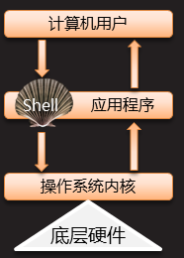

命令行的一般格式

基本用法：

命令字 [选项]... [参数1][参数2]...

选项，调控命令的执行方式

短选项：-l -A -c -d ....

多个短选项->复合选项：-lh -lA -ld ....

长选项：--help、....

参数：命令的操作对象，如目录或文件

快速编辑技巧

tab键自动补全（可补全命令字、选项、参数、文件路径、软件名、服务名）

快捷键：

ctrl+l：清空整个屏幕

ctrl+u：清空至行首

ctrl+w：往回删除一个单词（以空格界定）

ctrl+c：废弃当前编辑的命令行（结束正在执行的命令）

esc+.：粘贴上一个命令参数

**mount挂载操作（为了提供设备的访问点）**

什么是挂载

挂载，装载

将光盘/U盘/分区/网络存储等设备装到某个linux目录

各种工具通过访问linux目录来操作这些设备

挂载光盘或分区

使用Mount命令

格式：mount 设备路径 挂载点目录

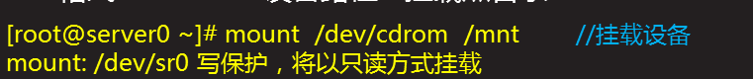

卸载已挂载的光盘或分区

使用umount命令

格式：umount 挂载点目录



注意事项：1.设备提示正忙

原因：有人正在挂载点内

解决：退出挂载点

2.挂载设备时尽量挂载到自己创建的目录

**查看及切换目录**

ls列出文档及属性

格式：ls [选项]... [目录或文件名]

常用选项：-l：以长格式显示

-A：包含名称以.开头的隐藏文件

-d：显示目录本身（而不是内容）的属性

-h：提供易读的容量单位（K,M等）

-R：表示递归显示

使用pwd,cd

pwd用途：查看当前工作目录

cd用途：切换工作目录

格式：cd [目标文件位置]

（以/开始的绝对路径或~user表示用户user的家目录。.表示当前目录，..表示父目录）

使用通配符

针对不确定文档名称，以特殊字符表示

*表示任意多个字符

？表示单个字符

1. z]多个字符或连续范围中的一个，若无则忽略，只能匹配0-9

{a,min,xy}多组不同的字符串，全匹配

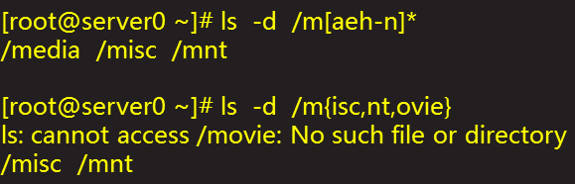

别名的定义：简化复杂的指令

查看已设置的别名alias 别名名称

定义新的别名alias 别名名称=’实际执行的命令行’

取消已设置的别名unalias [别名名称]

临时取消别名（加反斜杠） \cp

**新建文档**

mkdir创建目录

格式：mkdir [-p] [/路径/]目录名...

连同父目录一起创建

**复制、删除、移动**

cp复制

格式：cp [选项]... 原文件... 目标路径

常用命令选项

-r：递归，复制命令时必须目录时有此选项

-p：复制时保留原文件的属性和权限

rm删除

格式：rm [选项].. 文件或目录...

常用命令选项

-r -f：递归删除（含目录）、强制删除，删除前无提示

mv移动/改名

格式：mv [选项]... 原文件... 目标路径

**vim编辑工具**

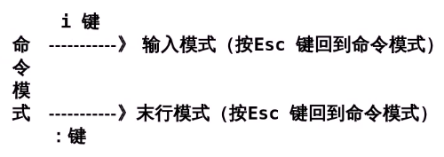

工作模式

命令模式：看

输入模式：写

末行模式：保存退出

使用vim创建/修改文件

vim文本编辑器

格式：vim [[/目录/]文件名]

若目标文件不存在，则新建空文件并编辑

若目标文件已存在，则打开此文件并编辑

vim基本操作

保存并退出:wq

放弃修改并退出:q!

只保存:w